Об утверждении регламента государственной услуги "Выдача акта экспертизы (протокол испытаний), выдаваемой ветеринарными лабораториями"
Утративший силу
Постановление акимата Западно-Казахстанской области от 17 июня 2016 года № 188. Зарегистрировано Департаментом юстиции Западно-Казахстанской области 26 июля 2016 года № 4496. Утратило силу постановлением акимата Западно-Казахстанской области от 1 июня 2020 года № 124
Сноска. Утратило силу постановлением акимата Западно-Казахстанской области от 01.06.2020 № 124 (вводится в действие со дня первого официального опубликования).
Руководствуясь Законами Республики Казахстан от 23 января 2001 года "О местном государственном управлении и самоуправлении в Республике Казахстан", от 15 апреля 2013 года "О государственных услугах" акимат Западно-Казахстанской области ПОСТАНОВЛЯЕТ:
1. Утвердить прилагаемый регламент государственной услуги "Выдача акта экспертизы (протокол испытаний), выдаваемой ветеринарными лабораториями".
2. Государственному учреждению "Управление ветеринарии Западно-Казахстанской области" (К.К. Ташимов) обеспечить государственную регистрацию данного постановления в органах юстиции, его официальное опубликование в информационно-правовой системе "Әділет" и в средствах массовой информации.
3. Контроль за исполнением настоящего постановления возложить на первого заместителя акима Западно-Казахстанской области Утегулова А.К.
4. Настоящее постановление вводится в действие по истечении двадцати одного календарного дня после дня первого официального опубликования.
Аким области | А. Кульгинов
Утвержден
постановлением акимата
Западно-Казахстанскойобласти
от 17 июня 2016 года № 188
Регламент государственной услуги
"Выдача акта экспертизы (протокол испытаний), выдаваемой ветеринарными лабораториями"
1. Общие положения
1. Государственная услуга "Выдача акта экспертизы (протокол испытаний), выдаваемой ветеринарными лабораториями" (далее - государственная услуга).
2. Государственная услуга оказывается на основании стандарта "Выдача акта экспертизы (протокол испытаний), выдаваемой ветеринарными лабораториями", утвержденного приказом Министра сельского хозяйства Республики Казахстан от 6 мая 2015 года № 7-1/418 "Об утверждении стандартов государственных услуг в сфере ветеринарии" (зарегистрирован в Министерстве юстиции Республики Казахстан 27 августа 2015 года за № 11959) (далее – Стандарт) областными и районными филиалами республиканского государственного предприятия на праве хозяйственного ведения "Республиканская ветеринарная лаборатория" Комитета ветеринарного контроля и надзора Министерства (далее − услугодатель).
Прием заявления и выдача результата оказания государственной услуги осуществляются через:
1) территориальные инспекции комитета ветеринарного контроля и надзора Министерства, местные исполнительные органы области, районов и города Уральска (далее - МИО);
2) веб-портал "электронного правительства" www.egov.kz, www. elicense.kz (далее – портал).
3. Форма оказания государственной услуги - электронная (частично автоматизированная) или бумажная.
4. Результат оказания государственной услуги – акт экспертизы (протокол испытаний), либо мотивированный ответ об отказе в оказании государственной услуги по основаниям, предусмотренным пунктом 10 Стандарта
Форма предоставления результата оказания государственной услуги - бумажная.
Акт экспертизы (протокол испытаний) оформляется в бумажной форме, подписывается руководителем услугодателя и заверяется печатью.
При обращении услугополучателя через портал в "личный кабинет" услугополучателя направляется уведомление о месте и времени получения акта экспертизы (протокола испытаний).
Государственная услуга оказывается физическим и юридическим лицам (далее – услугополучатели) платно в соответствии с подпунктами 3), 5), 6-1), 7) пункта 2 статьи 35 Закона Республики Казахстан от 10 июля 2002 года "О ветеринарии".
Цены на товары (работы, услуги), оказываемые услугодателем устанавливаются в соответствии с законодательством Республики Казахстан.
Услугополучатель оплачивает государственную услугу в наличной и безналичной форме путем перечисления через банки второго уровня и организации, осуществляющие отдельные виды банковских операций, либо в наличной форме в кассы лабораторий.
Отбор проб от объектов государственного ветеринарного контроля и надзора для диагностики или ветеринарно-санитарной экспертизы осуществляется сотрудником государственного органа бесплатно.
Сноска. Пункт 4 с изменениями, внесенными постановлениями акимата Западно-Казахстанской области от 22.09.2017 № 240 (вводится в действие по истечению двадцати одного календарного дня после дня первого официального опубликования); от 30.07.2019 № 183 (вводится в действие по истечению двадцати одного календарного дня после дня первого официального опубликования).
2. Описание порядка действий структурных подразделений
(работников) услугодателя в процессе оказания государственной услуги
5. Основанием для начала процедуры (действия) по оказанию государственной услуги является представление документов услугодателю согласно пункту 9 Стандарта (далее - документы).
6. Содержание каждой процедуры (действия), входящих в состав процесса оказания государственной услуги, длительность его выполнения:
1) работник канцелярии МИО в течение 30 (тридцати) минут принимает и регистрирует пакет документов, выдает услугополучателю копию заявления с указанием даты и времени приема документов, фамилии, имени, отчества лица, принявшего документы и направляет документы руководителю МИО на рассмотрение.
Результат – направление документов на рассмотрение руководителю МИО;
2) руководитель МИО в течение 2 (двух) часов рассматривает документы, определяет ответственного исполнителя МИО, направляет документы ответственному исполнителю МИО.
Результат - направление документов ответственному исполнителю МИО;
3) ответственный исполнитель МИО в течение 2 (двух) часоврассматривает документы,направляет государственному ветеринарному врачу соответствующей административно-территориальной единицы (далее государственный ветеринарный врач).
Результат - направление документов государственному ветеринарному врачу;
4) государственный ветеринарный врач в течение 3 (трех) рабочих дней проводит взятие проб, подготовку сопроводительных ветеринарных документов согласно правилам отбора проб перемещаемых (перевозимых) объектов и биологического материала (далее – Правила отбора), утвержденным приказом Министра сельского хозяйства Республики Казахстан от 30 апреля 2015 года № 7-1/393 "Об утверждении Правил отбора проб перемещаемых (перевозимых) объектов и биологического материала" (зарегистрирован в Министерстве юстиции Республики Казахстан 9 июля 2015 года № 11618), направляет пробы услугодателю.
Результат – направление проб услугодателю;
5) работник канцелярии услугодателя в течение 30 минут принимает пробы, вносит данные, указанные в сопроводительных ветеринарных документах в журнал, направляет поступившие пробы соответствующему отделу услугодателя (далее – отдел услугодателя) для проведения диагностических исследований, ветеринарно-санитарной экспертизы.
Результат – направление проб отделу услугодателя для проведения диагностических исследований, ветеринарно-санитарной экспертизы;
6) отдел услугодателя проводит анализ и осмотр доставленных проб, сопроводительных документов согласно Правил отбора проб.
Услугодатель в течение 2 (двух) рабочих дней с момента получения документов услугополучателя проверят полноту представленных документов.
В случае представления услугополучателем неполного пакета документов и (или) документов с истекшим сроком действия услугодатель в указанные сроки дает письменный мотивированный отказ в дальнейшем рассмотрении заявления.
Диагностические исследования или ветеринарно-санитарная экспертиза проводится в следующие сроки:
по серологическим исследованиям:
классические – в течение 5 (пяти) рабочих дней;
иммуноферментный анализ (ИФА) – в течение 20 (двадцати) рабочих дней (по мере накопления проб);
вирусологические исследования – в течение 25 (двадцати пяти) рабочих дней (в зависимости от методик по исследованиям);
молекулярно-генетические (ПЦР) исследования – в течение 20 (двадцати) рабочих дней (по мере накопления проб);
по бактериологическим исследованиям:
микроскопия – в течение 2 (двух) рабочих дней;
биологическая проба – в течение 70 (семидесяти) рабочих дней (в зависимости от методик по исследованиям);
по паразитологическим исследованиям – в течение 3 (трех) рабочих дней;
по определению показателей безопасности пищевой продукции, кормов и кормовых добавок – в течение 8 (восьми) рабочих дней;
по обязательным и дополнительным исследованиям пищевой продукции – в течение 1 (одного) рабочего дня.
Подготавливает акт экспертизы (протокол испытаний) в соответствии с правилами выдачи акта экспертизы (протокола испытаний), утвержденными приказом Министра сельского хозяйства Республики Казахстан от 16 января 2015 года № 7-1/19 "Об утверждении Правил выдачи акта экспертизы (протокола испытаний)" (зарегистрирован в Министерстве юстиции Республики Казахстан 10 марта 2015 года № 10410).
Результат - подготовка акта экспертизы (протокола испытаний).
7) работник канцелярии услугодателя в течение 30 минут направляет акт экспертизы (протокола испытаний) в МИО для выдачи услугополучателю.
Результат – направление акта экспертизы (протокола испытаний) МИО для выдачи услугополучателю;
8) работник канцелярии МИО в течение 1(одного) рабочего дня выдает услугополучателю акт экспертизы (протокол испытаний).
Результат – выдача акта экспертизы (протокола испытаний) услугополучателю.
Сноска. Пункт 6 с изменениями, внесенными постановлениями акимата Западно-Казахстанской области от 22.09.2017 № 240 (вводится в действие по истечению двадцати одного календарного дня после дня первого официального опубликования); от 30.07.2019 № 183 (вводится в действие по истечению двадцати одного календарного дня после дня первого официального опубликования)..
3. Описание порядка взаимодействия структурных подразделений
(работников) услугодателя в процессе оказания государственной услуги
7. Перечень структурных подразделений (работников) услугодателя, которые участвуют в процессе оказания государственной услуги:
1) работник канцелярии МИО;
2) руководитель МИО;
3) ответственный исполнитель МИО;
4) государственный ветеринарный врач;
5) работник канцелярии услугодателя;
6) отдел услугодателя.
4. Описание порядка взаимодействия с Государственной корпорацией "Правительство для граждан" и (или) иными услугодателями, а также порядка использования информационных систем в процессе оказания государственной услуги
8. Описание порядка обращения и последовательность процедур (действий) услугодателя и услугополучателя при оказании государственной услуги через портал:
1) услугополучатель осуществляет регистрацию на портале с помощью регистрационного свидетельства, удостоверенного электронно-цифровой подписью (далее - ЭЦП), которое хранится в интернет-браузере компьютера услугополучателя (осуществляется для незарегистрированных услугополучателей на портале);
2) процесс 1 – прикрепление в интернет-браузер компьютера услугополучателем регистрационного свидетельства ЭЦП, процесс ввода услугополучателем пароля (процесс авторизации) на портале для получения государственной услуги;
3) условие 1 – проверка на портале подлинности данных о зарегистрированном услугополучателе через логин (индивидуальный идентификационный номер (далее – ИИН) или бизнес-идентификационный номер (далее – БИН) и пароль;
4) процесс 2 – формирование порталом сообщения об отказе в авторизации в связи с имеющимися нарушениями в данных услугополучателя;
5) процесс 3 – выбор услугополучателем государственной услуги, указанной в настоящем регламенте, вывод на экран формы запроса для оказания государственной услуги и заполнение услугополучателем формы запроса (ввод данных) с учетом ее структуры и форматных требований, прикреплением к форме запроса необходимых документов в электронном виде;
6) процесс 4 – оплата государственной услуги на платежном шлюзе "электронного правительства", а затем эта информация поступает в информационную систему государственная база данных "Е-лицензирование" (далее - ИС ГБД "Е-лицензирование");
7) условие 2 – проверка в ИС ГБД "Е-лицензирование" факта оплаты за оказание государственной услуги;
8) процесс 5 – формирование сообщения о об отказе в запрашиваемой государственной услуге, в связи с отсутствием оплаты за оказание государственной услуги в ИС ГБД "Е-лицензирование";
9) процесс 6 - выбор услугополучателем регистрационного свидетельства ЭЦП для удостоверения (подписания) запроса;
10) условие 3 – проверка на портале срока действия регистрационного свидетельства ЭЦП и отсутствия в списке отозванных (аннулированных) регистрационных свидетельств, а также соответствия идентификационных данных между ИИН и (или) БИН, указанным в запросе, ИИН и (или) БИН, указанным в регистрационном свидетельстве ЭЦП;
11) процесс 7 – формирование сообщения об отказе в запрашиваемой государственной услуге в связи с не подтверждением подлинности ЭЦП услугополучателя;
12) процесс 8 – удостоверение (подписание) посредством ЭЦП услугополучателя заполненной формы (введенных данных) запроса на оказание государственной услуги;
13) процесс 9 – регистрация электронного документа (запроса услугополучателя) в ИС ГБД "Е-лицензирование" и обработка запроса в ИС ГБД "Е-лицензирование";
14) условие 4 – проверка услугодателем соответствия услугополучателя квалификационным требованиям;
15) процесс 10 – формирование сообщения об отказе в запрашиваемой государственной услуге в связи с имеющимися нарушениями в данных услугополучателя в ИС ГБД "Е-лицензирование";
16) процесс 11 – получение услугополучателем результата государственной услуги, сформированной порталом. Электронный документ формируется с использованием ЭЦП услугодателя.
Диаграмма функционального взаимодействия при оказании государственной услуги через портал приведена в приложении 1 к настоящему регламенту.
9. Подробное описание последовательности процедур (действий), взаимодействий структурных подразделений (работников) услугодателя в процессе оказания государственной услуги, отражается в справочнике бизнес-процессов оказания государственной услуги согласно приложению 2 к настоящему регламенту. Справочник бизнес-процессов оказания государственной услуги размещается на веб-портале "электронного правительства", интернет-ресурсе услугодателя.
10. Обжалование решений, действий (бездействий) услугодателя и (или) их должностных лиц по вопросам оказания государственных услуг осуществляется в соответствии с разделом 3 Стандарта.
Приложение 1
к регламенту государственной
услуги "Выдача акта экспертизы
(протокол испытаний),
выдаваемой ветеринарными
лабораториями"
Диаграмма функционального взаимодействия при оказании государственной услуги "Выдача акта экспертизы (протокол испытаний), выдаваемой ветеринарными лабораториями" через портал услугополучатель

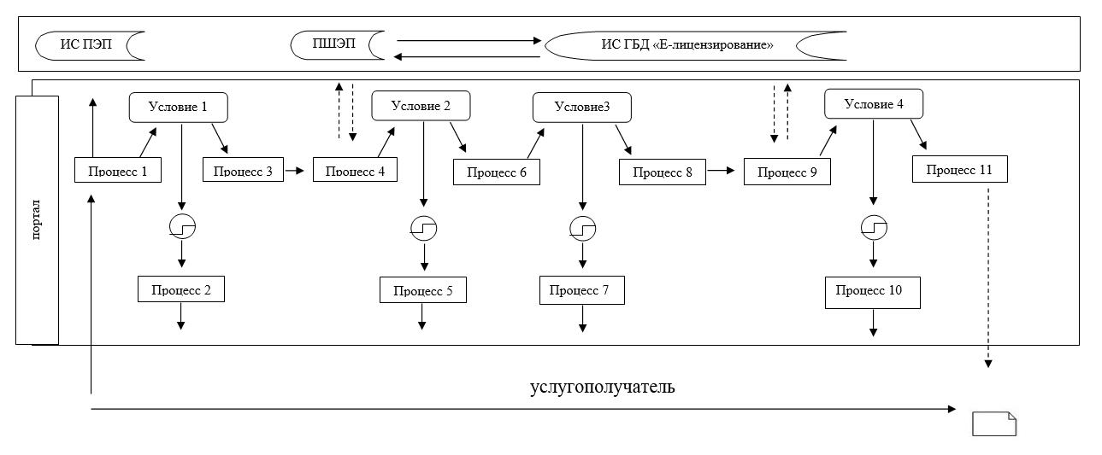

Условные обозначения:

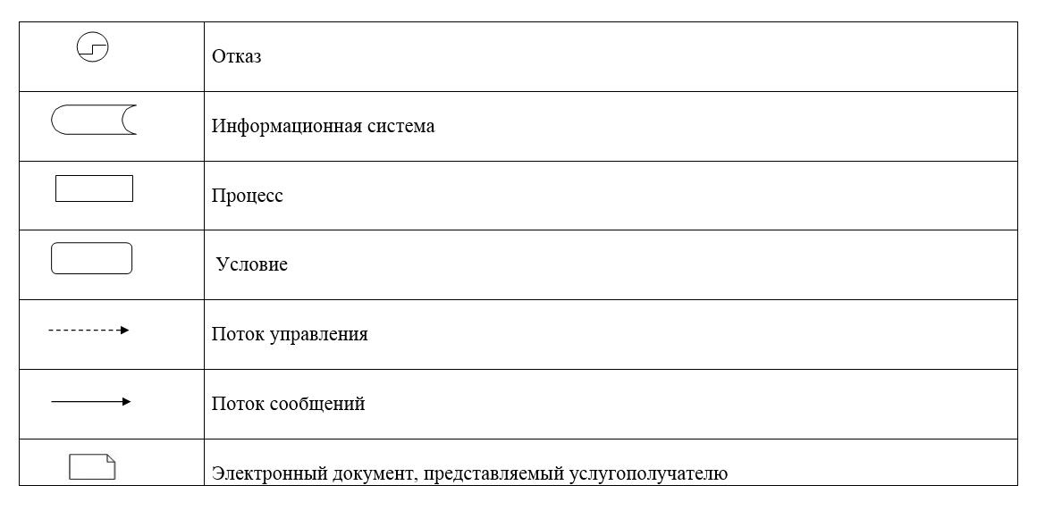

Приложение 2
регламенту государственной
услуги "Выдача акта экспертизы
(протокол испытаний),
выдаваемой ветеринарными
лабораториями"
Справочник бизнес-процессов оказания государственной услуги "Выдача акта экспертизы (протокол испытаний), выдаваемой ветеринарными лабораториями"
Сноска. Приложение 2 - в редакции постановления акимата Западно-Казахстанской области от 30.07.2019 № 183 (вводится в действие по истечению двадцати одного календарного дня после дня первого официального опубликования).

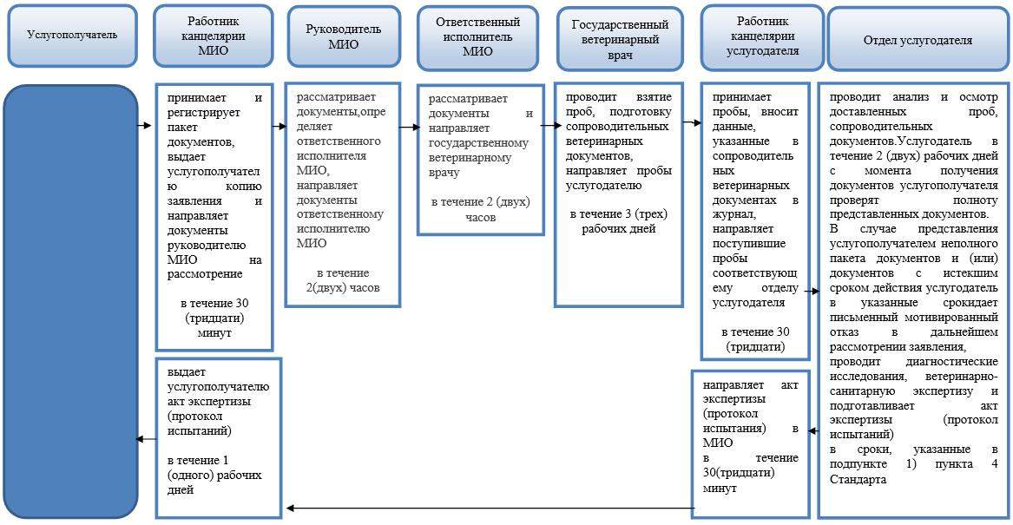

© 2012. РГП на ПХВ «Институт законодательства и правовой информации Республики Казахстан» Министерства юстиции Республики Казахстан

